
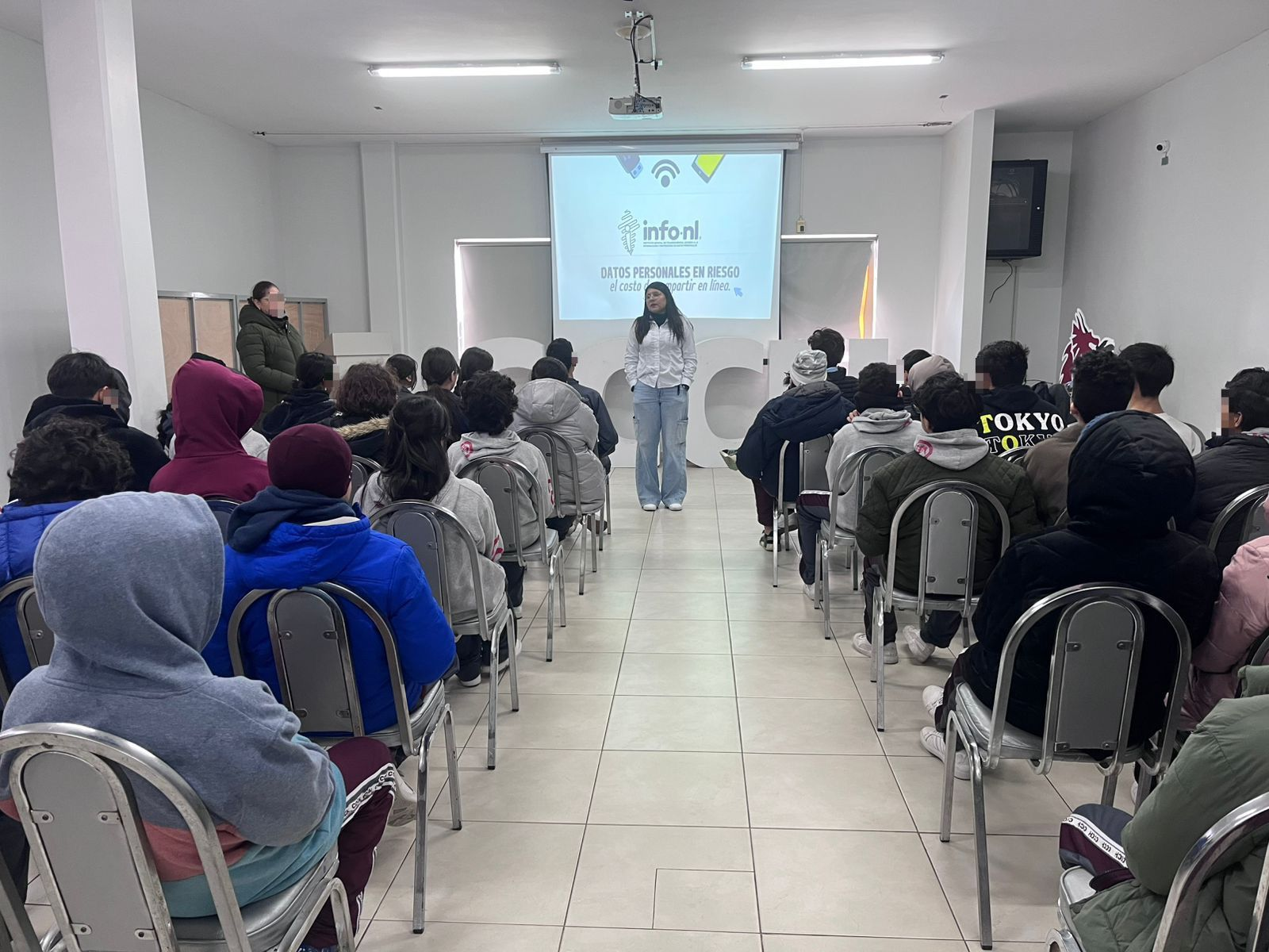
Fecha: 27 de enero 2026
Hora: 10:30 a.m.
Asistentes: 72
Dirigido a: Colegio Chapultepec.
Lugar: Aula
Plática Informativa de
“Datos Personales en riesgo
El costo de compartir en línea”.

